29.04.22 р. 3 клас Вчитель: Артемюк Н.А.

**Тема. Доповідач/доповідачка та презентація. Культура презентування. Слайд-шоу із зображень як вид презентування.**

**Очікувані результати:**

4 ІФО 3-2.5-4 виконує роль, яку пропонує група в результаті обговорення

**Опрацюйте матеріал:**

**Презентація** — подання, представлення чогось нового.

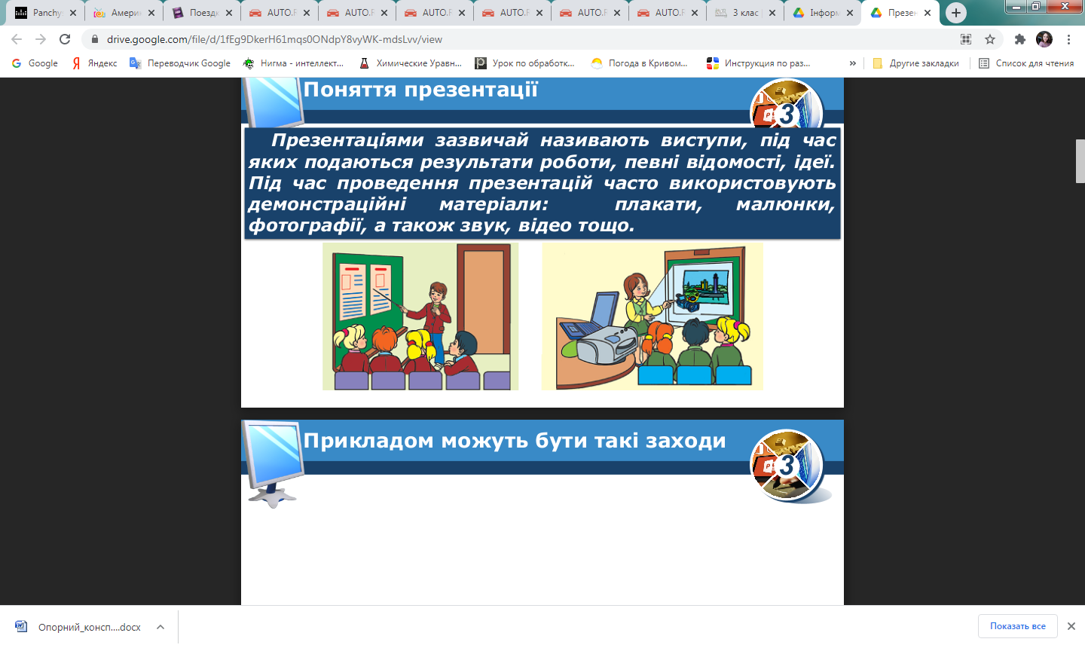

Для створення комп’ютерних презентацій існують спеціальні програми-редактори презентацій. Один із них – редактор презентацій **Microsoft Power Point.**

Програму Microsoft PowerPoint можна запустити за допомогою: значка програми  на робочому столі комп’ютера натиснувши на нього двічі лівою кнопкою миші, або за допомогою онлайн-сервісу Google-презентації на смартфоні.

Комп’ютерну презентацію можна подати у вигляді короткого відеофільму. Але найчастіше створюють презентації, які складаються з окремих кадрів — **слайдів.**

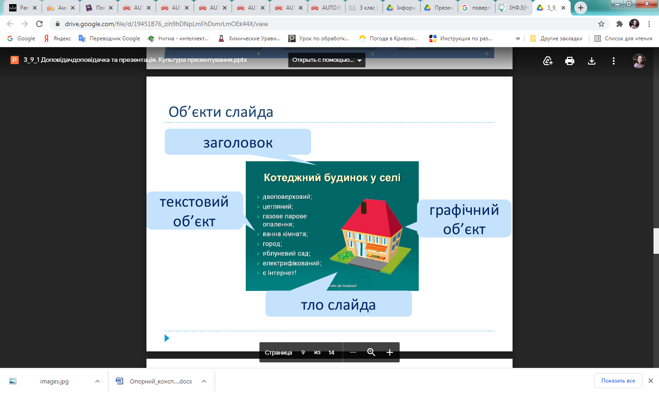

Після запуску програми **Microsoft PowerPoint** на екрані монітора з’являється її вікно. Для того щоб почати переглядати презентацію потрібно натиснути клавішу **F5**, або перейти на вкладку Слайд шоу у вікні програми і обрати команду «**Почати показ слайдів**».

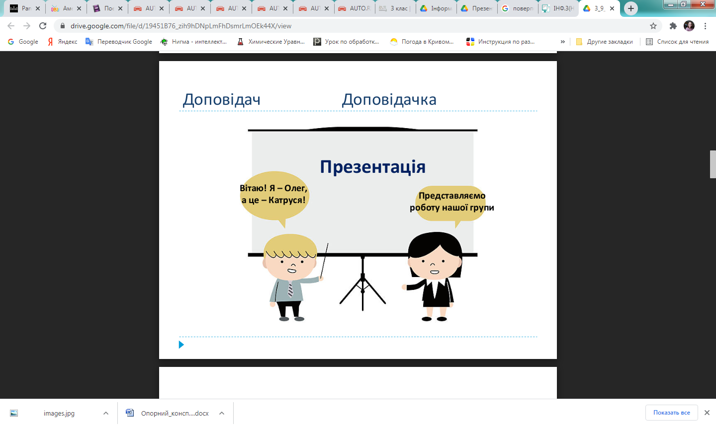

**Перегляньте презентацію до уроку за посиланням:**

<https://drive.google.com/file/d/1fEg9DkerH61mqs0ONdpY8vyWK-mdsLvv/view>

**Перевірте себе:**

<https://learningapps.org/view1307959>

<https://learningapps.org/watch?v=p29e2gysk>